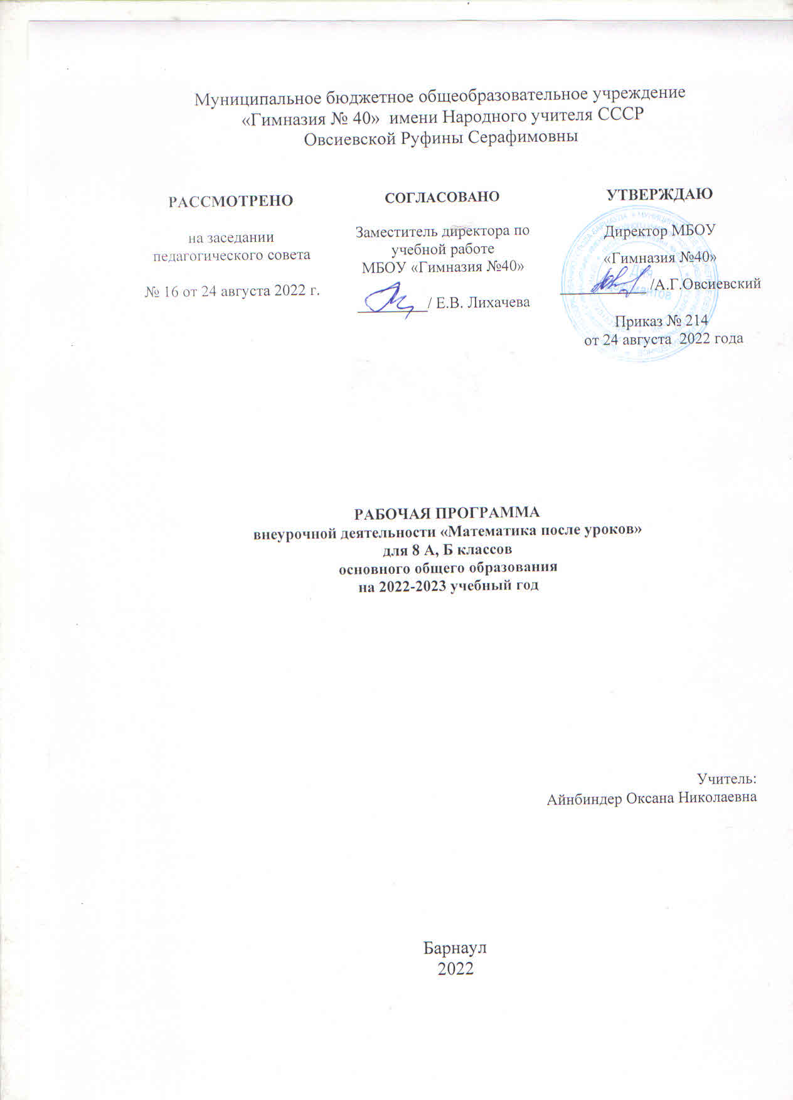

Раздел I. Пояснительная записка
Рабочая программа внеурочной деятельности «Математика после уроков» для учащихся 8 класс составлена на основе:
- Внеурочной деятельности школьников. Методический конструктор Д.В.Григорьев, П.В. Степанов - М.: Просвещение, 2020.
Изучение данного курса в 8 классе рассчитано на 34 учебных часа по 1 часу в неделю.
В последние годы современная школа ставит перед педагогическим сообществом цель — воспитать человека, которому жить, работать и добиваться успехов в современном обществе.
Математическое образование в системе основного общего образования занимает одно из ведущих мест, что определяется безусловной практической значимостью математики, ее возможностями в развитии и формировании мышления человека, ее вкладом в создание представлений о научных методах познания действительности.
Математике принадлежит ведущая роль в формировании алгоритмического мышления, развитии умений действовать по заданному алгоритму и конструировать новые алгоритмы. С помощью продуманной системы внеурочных занятий, можно значительно повысить интерес школьников к математике.
Данная программа призвана вызвать интерес к предмету, способствовать развитию математического кругозора, творческих способностей учащихся, привитию навыков самостоятельной работы и тем самым повышению качества математической подготовки учащихся. Это особенно важно из-за большой загруженности программы по математике и уменьшения часов на её изучение. Разработка и содержание данной программы обусловлены непродолжительным изучением некоторых тем основной школы: решение задач различного характера, заданий с модулем проценты, делимость выражения в целых числах, решение уравнений различной степени, решение текстовых задач. Текстовые задачи включены в материалы итоговой аттестации за курс основной школы, в КИМы ЕГЭ, в конкурсные экзамены. Каждый из этих этапов – самостоятельная и часто трудно достижимая для учащихся задача.
Новизна программы состоит в том, что она преобразует предметно-ориентированную модель обучения, дополняя её метапредметными возможностями и средствами индивидуализации, дифференциации и мотивации личностно значимой деятельности. Логика Программы базируется на идее формирования и развития целостной мировоззренческой картины обучающегося через использование традиционных методов учебно-исследовательской и проектной деятельности: моделирования, интегрирования, конструирования, проектирования, исследования, сотрудничества.
Ц е л ь:
Создание условий для самореализации учащихся в процессе внеурочной деятельности; развитие математических, интеллектуальных способностей учащихся, обобщенных умственных умений.
Задачи:
-учить способам поиска цели деятельности, её осознания и оформления, быть критичными слушателями;
-учить грамотной математической речи, добывать и грамотно обрабатывать информацию, умению обобщать и делать выводы;
-учить брать на себя ответственность за обогащение своих знаний, расширение способностей путем постановки краткосрочной цели и достижения решения;
-изучать, исследовать и анализировать важные современные проблемы в современной науке;
-демонстрировать высокий уровень надпредметных умений;
-достигать более высоких показателей в основной учебе;
-синтезировать знания.
- повышать интерес к математике;
- развивать мышление в ходе усвоения таких приемов мыслительной деятельности как умение анализировать, сравнивать, синтезировать, обобщать, выделять главное, доказывать, опровергать;
- развивать навыки успешного самостоятельного решения проблемы;
- развивать эмоциональную отзывчивость
- развивать умение быстрого счёта, быстрой реакции.
- воспитывать активность, самостоятельность, ответственность, культуру общения;
- воспитывать эстетическую, графическую культуру, культуру речи;
- формировать мировоззрение учащихся, логическую и эвристическую составляющие мышления, алгоритмического мышления;
- развивать пространственное воображение;
- формировать умения строить математические модели реальных явлений, анализировать построенные модели, исследовать явления по заданным моделям, применять математические методы к анализу процессов и прогнозированию их протекания;
- формировать систему нравственных межличностных отношений; - формировать доброе отношение друг к другу.
Общая характеристика учебного курса
Содержание математического образования на уровне основного общего образования формируется на основе фундаментального ядра школьного математического образования. В программе оно представлено в виде совокупности содержательных разделов, конкретизирующих соответствующие блоки фундаментального ядра применительно к основной школе.
Содержание математического образования на уровне основного общего образования включает следующие разделы: арифметика, алгебра, функции, вероятность и статистика, геометрия. Наряду с этим в него включены два дополнительных раздела: логика и множества, математика в историческом развитии, что связано с реализацией целей обще интеллектуального и общекультурного развития учащихся. Содержание каждого из этих разделов разворачивается в содержательно-методическую линию, пронизывающую все основные разделы содержания математического образования на данного уровня обучения.
Возраст детей, участвующие в реализации данной программы 13-14 лет.
Срок реализации данной образовательной программы 2022-2023 учебный год.
Занятия внеурочной деятельности проводятся 1 раз в неделю, всего 34 часа.
Планируемые результаты освоения курса.
Изучение математики на уровне основного общего образования дает возможность обучающимся достичь следующих результатов развития:
В личностном направлении:
- умение ясно, точно, грамотно излагать свои мысли в устной и письменной речи, понимать смысл поставленной задачи, выстраивать аргументацию, приводить примеры и контрпримеры;
- критичность мышления, умение распознавать логически некорректные высказывания, отличать гипотезу от факта;
- представление о математической науке как сфере человеческой деятельности, об этапах ее развития, о ее значимости для развития цивилизации;
- креативность мышления, инициатива, находчивость, активность при решении математических задач;
В метапредметном направлении:
- умение видеть математическую задачу в контексте проблемной ситуации в других дисциплинах, в окружающей жизни;
- умение находить в различных источниках информацию, необходимую для решения математических проблем, представлять ее в понятной форме,
- умение выдвигать гипотезы при решении учебных задач, понимать необходимость их проверки;
- умение применять индуктивные и дедуктивные способы рассуждений, видеть различные стратегии решения задач;
- умение самостоятельно ставить цели, выбирать и создавать алгоритмы для решения учебных математических задач.
В предметном направлении:
- овладение базовым понятийным аппаратом по основным разделам содержания, представление об основных изучаемых понятиях (число, геометрическая фигура, уравнение, функция, вероятность) как важнейших математических моделях, позволяющих описывать и изучать реальные процессы и явления;
- овладение символьным языком алгебры, приемами выполнения тождественных преобразований рациональных выражений, решения уравнений, систем уравнений, неравенств и систем неравенств, умение использовать идею координат на плоскости для интерпретации уравнений, неравенств, систем, умение применять алгебраические преобразования, аппарат уравнений и неравенств для решения задач из различных разделов курса;
- овладение основными способами представления и анализа статистических данных; наличие представлений о статистических закономерностях в реальном мире.
Учащиеся должны знать:
- некоторые нестандартные приемы решения задач на основе свойств квадратного трехчлена и графических соображений;
- исследование корней квадратного трехчлена
Учащиеся должны уметь:
- уверенно находить корни квадратного трехчлена, выбирая при этом рациональные способы решения;
- преобразовывать квадратный трехчлен (разложение на линейные множители, выделение квадрата двучлена);
- уверенно владеть системой определений, теорем, алгоритмов;
- проводить самостоятельное исследование корней квадратного трехчлена;
- решать типовые задачи с параметром, требующие исследования расположения корней квадратного трехчлена.
- методы построения графиков функций;
- математически определенные функции могут описывать реальные зависимости и процессы;
- об обратных функциях и свойствах взаимно обратных функций. Учащиеся должны уметь: - приводить примеры зависимостей и процессов;
- строить и читать графики;
- переносить знания и умения в новую, нестандартную ситуацию; - приводить примеры использования функций в задачах по физике и экономике.
В результате изучения курса учащиеся научатся:
1. Применять теорию в решении задач.
2. Применять полученные математические знания в решении жизненных задач.
3. Определять тип текстовой задачи, знать особенности методики её решения, используя при этом разные способы.
4. Воспринимать и усваивать материал дополнительной литературы.
5. Использовать специальную математическую, справочную литературу для поиска необходимой информации.
6. Анализировать полученную информацию.
7. Использовать дополнительную математическую литературу с целью углубления материала основного курса, расширения кругозора, формирования мировоззрения, раскрытия прикладных аспектов математики.
8. Иллюстрировать некоторые вопросы примерами.
9. Использовать полученные выводы в конкретной ситуации.
10. Планировать свою работу; последовательно, лаконично, доказательно вести рассуждения; фиксировать в тетради информацию, используя различные способы записи.
Форма итоговой аттестации –в виде итогового зачета.
Раздел II. Учебно – тематический план
№ | Тема | Количество часов |  |  | Дата проведения
 |  | Всего | Теоретические занятия | Практические занятия
1. | 2. | 3. | 4. | 5.
1. | Вводное занятие: проведение диагностики с целью выявления уровня подготовленности учащихся. | 1 |  | 1
2 | Уравнения | 2 | 0,5 | 1,5
3 | Решение типовых текстовых задач. Разбор, анализ, методы решения задач. Решение задач на составление уравнения. | 1 |  | 1
4 | Задачи на движение тел по течению и против течения. | 1 |  | 1
5 | Задачи на переливание жидкости | 2 | 0,5 | 1,5
6 | Решение задач на работу | 2 |  | 2
7 | Разрезание на части. Решение задач на разрезание по заданным условиям. | 1 |  | 1
8 | Решение задач на проценты | 2 | 0,5 | 1,5
9 | Практикум по всем видам текстовых задач | 1 |  | 1
10 | Неравенства | 1 | 0,5 | 0,5
11 | Системы неравенств | 1 | 0,5 | 0,5
12 | Решение задач на оценивание | 1 |  | 1
13 | Координаты и графики | 1 | 1
14 | Функции | 2 | 1 | 1
14 | Решение задач с использованием графиков | 2 | 1 | 1
15 | Задачи на случайную вероятность | 2 | 1 | 1
16 | Элементы теории вероятности. Задачи на случайную вероятность | 2 | 1 | 1
17 | Решение задач на клетчатой бумаге | 1 |  | 1
18 | Решение прямоугольного треугольника | 1 |  | 1
19 | Площадь фигур | 1 |  | 1
20 | Пробное тестирование | 4 |  | 4
21 | Особенности научно-исследовательской работы школьников по изучаемым темам | 1 | 1
22 | Итоговый урок | 1 |  | 1
 | Итого часов: | 34 | 8,5 | 25,5

Раздел III. Содержание изучаемого курса
Основные методические особенности курса:
1. Подготовка по тематическому принципу, соблюдая «правила спирали» от простых типов заданий до заданий со звездочкой;
2. Максимальное использование наличного запаса знаний, применяя различные «хитрости» и «правдоподобные рассуждения», для получения ответа простым и быстрым способом.
Включенный в программу материал предполагает повторение и углубление следующих разделов математики:
- Выражения и их преобразования.
- Уравнения и системы уравнений.
- Неравенства, системы неравенств.
- Координаты и графики.
- Функции.
- Текстовые задачи.
- Элементы комбинаторики и теории вероятностей.
- Решение прямоугольного треугольника
- Площади фигур.

Раздел IV. Методическое обеспечение образовательной программы.
Разнообразные формы внеурочной деятельности помогают взаимопониманию между учащимися, учат их внимательно слушать друг друга, радоваться удачам товарищей и адекватно оценивать свою работу.
На занятиях внеурочной деятельностипреобладают следующие формы работы:
решение задач;
знакомство с научно-популярной литературой, связанной с математикой;
самостоятельная работа;
работа в парах, в группах;
творческие работы;
Раздел V. Перечень учебно-методического обеспечения для учителя и для учащихся.
- Федеральный государственный образовательный стандарт основного общего образования.
- А.С.Белкин. Ситуация успеха. Как ее создать. М. Просвещение
- А.С.Границкая. Научить думать и действовать. М. Просвещение
- А.М.Матюшкин. Загадки одаренности. М. Школа-пресс.
- Ф.Ф. Лысенко.Математика, 9 класс. Подготовка к ОГЭ. Ростов – на – Дону: «Легион».
- А.Е. Захарова. Учимся решать задачи на смеси и сплавы. Научно-практический журнал «Математика для школьников».
- Е.С. Канин. Текстовые (или сюжетные) задачи алгебры и их решение. Научно-практический журнал «Математика для школьников».
- С. Дворянинов. Об одном забытом способе решения задач на совместную работу. Самара.
- А.Л. Семенов, И.В. Ященко. 3000 задач по математике. Закрытый сегмент.
- Материалы по текстовым задачам в электронном виде.
- А.Л. Семенов, И.В. Ященко. ОГЭ -2022 по математике. М: Национальное образование.

